Задача «Сорис – интересная злаковая культура!»
Составитель: А.Х. Миргалиева,
ГБОУ СОШ «ОЦ» с. Украинка

Общая характеристика задачи.
Предмет: Биология. (Генетика. Основы селекции и биотехнологии)
Класс: 10-11.
Цель задачи: Задача построена на основе материала, предложенного традиционной программой обучающимся 10-11 классов, для изучения методов селекции растений.
Действия обучающихся: Данная задача может быть использована как контрольная задача для проверки знаний по данной теме, что предполагает обобщение и применение ранее полученных знаний обучающимися.
Задача ориентирована на преодоление дефицитов, таких как:
• находить точную информацию в тексте;
• работать с составными текстами (сопоставлять, сравнивать, делать заключение);
• при решении задачи неоднократно возвращаться к ее условию;
• использовать результаты решения предыдущего задания для поиска решения следующих заданий внутри текста;
• привлекать личный опыт, известные знания для решения поставленной задачи.
Использованные источники:

- Биология. 10 класс: Базовый и углубленный уровни /И.Б. Агафонова, В.И. Сивоглазов - М.: Дрофа, 2019.
- Биология. Биологические системы и процессы. 10 класс. Учебник. Углубленный уровень. Теремов А.В., Петросова Р.А.-М.: Мнемозина, 2021
- Википедия.
- Рисунки из интернета.

Текст задачи
«Сорис – интересная злаковая культура!»
Выращивание зерновых культур – одно из приоритетных направлений в мировой агрономии. Среди наиболее известных и наиболее употребляемых нами злаковых – пшеница, рожь, ячмень, овес, рис, гречка, кукуруза. Но существует еще много других зерновых растений, дающих не менее вкусные и полезные крупы. К ним относятся и некоторые просовидные злаки. Их названия известны далеко не всем, хотя культуры эти очень перспективны благодаря своим полезным свойствам и невысоким требованиям к условиям выращивания.
Сорис (сорго рисозерное) – интересная злаковая культура, гибрид зернового сорго (его диких и селекционных форм крупяного направления), сочетающий вкусовые и качественные особенности сорго и риса. Растение отличается повышенной засухоустойчивостью, неприхотливо к грунтам, дает высокие урожаи полезного и питательного зерна (до 13% белка, 75% крахмала, аминокислоты). Каша из этой культуры очень вкусная и напоминает по вкусу молодую кукурузу. Одно зернышко сориса образует три – пять стеблей, увенчанных метельчатыми соцветиями, заполненными зернами (до 2000 шт.) без оболочек (см. рисунок ниже). А зеленая масса сориса – прекрасный корм для домашних животных, благодаря чему выращивание его очень выгодно и перспективно. Учитывая, что листья и стебли сорго содержат синильную кислоту, очень важно при использовании сориса на корм предварительно проводить термическую обработку зеленой массы (высушивать или подвяливать на солнце) либо же силосовать ее.
Для выращивания сориса желательно подготовить почву осенью, внеся одновременно минеральные и органические удобрения под зяблевую вспашку (или перекапывание) участка. Лучшими предшественниками являются бобовые, картофель, зерновые, бахчевые культуры. Сеять сорис лучше в конце весны, когда установится теплая погода, хотя зерна его могут прорастать при температуре +10; – 12° С. Глубина заделки составляет 4 см, а расстояние между рядами 35 – 40 см. Хотя по показателям засухоустойчивости сорис превосходит кукурузу, но именно при посеве играет важную роль наличие достаточного количества влаги в почве. Сорис обладает очень высокой всхожестью (практически все семена дают всходы). Благодаря неприхотливости растения, уход за ним заключается, главным образом, в прополке посевов от сорняков. Сорис практически не повреждается болезнями и вредителями. Но в фазе раннего развития (до 7 – 9 листов) растение очень нуждается в защите от сорных трав, поэтому необходимо проводить либо ручную прополку, либо обработку посевов гербицидом. В более поздний период роста сорис накрывает все поле, вследствие чего самостоятельно подавляет рост сорняков.
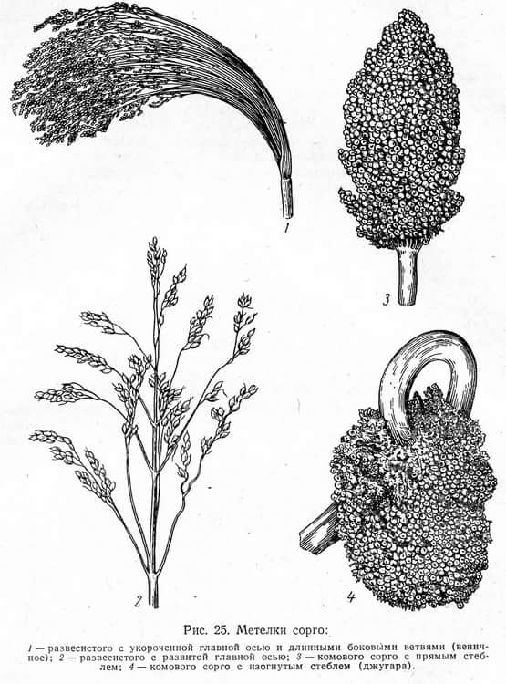

Задания к тексту
Задание 1. Какой метод селекции использовался при создании культуры сорис?
А. Массовый отбор.
Б. Гибридизация.
В. Метод культуры тканей.

Задание 2. Приведите примеры использования подобного метода в истории генетики (не менее 2 примеров)?

Задание 3. Каковы преимущества культуры сорис?

Задание 4. Используя информацию из текста, определите на какой картинке культура сорис? Ответ поясните.

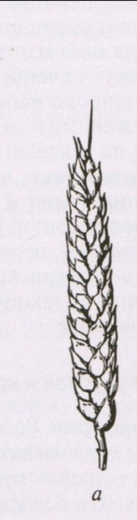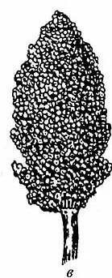

Задание 5. Фермер Петров решил заниматься разведением КРС, может ли он в качестве корма использовать культуру сорис? Ответ поясните.

Лист ответов.
Задание 1.
Деятельность: Выявление информации в тексте и сопоставление ее с предложенными вариантами ответов.
Ответ: Б.
Балл: 1.
Задание 2.
Деятельность: применение ранее полученных знаний.
Ответ:
1 пример: Грегор Мендель скрещивал растения гороха, отличающиеся по одному или нескольким признакам.
2 пример: Мичурин И.В. скрещивал французский сорт груши Бере рояль с дикой уссурийской, создал сорт Бере зимняя.
Критерии оценивания:
Приведено 2 примера и более без ошибок – 2 балла.
Приведен 1 пример – 1 балл.
Приведены примеры с ошибками или примеры отсутствуют– 0 баллов
Задание 3.
Деятельность: поиск информации в тексте.
Ответ:
- Сорис обладает повышенной засухоустойчивостью (что особенно важно для зоны рискованного земледелия – например: Большечерниговский район Самарской области),
- Сорис практически не повреждается болезнями и вредителями,
- Пониженной требовательностью к плодородию почвы.
- Содержание в зерне сорис до 13% белка, 75% крахмала, аминокислоты
- Каша из этой культуры очень вкусная и напоминает по вкусу молодую кукурузу
- Одно зернышко сориса образует три – пять стеблей, увенчанных метельчатыми соцветиями, заполненными зернами (до 2000 шт.) без оболочек. А зеленая масса сориса – прекрасный корм для домашних животных, благодаря чему выращивание его очень выгодно и перспективно
Критерии оценивания:
Указаны все достоинства культуры сорис, названные в тексте - 2 балла
Указаны 4 достоинства культуры сорис -1 балл
Указано менее 4 достоинств культуры сорис - 0 баллов
Задание 4.
Деятельность: Сопоставление описательного текста с рисунком.
Ответ: В – сорис
Критерии оценивания:
Верно определена культура сорис – 1 балл.
Верно дано объяснение – 2 балла.

Задание 5.
Ответ: да.
Культура сорис используется не только как продовольственная, но и как фуражная культура.
Критерии оценивания:
Правильно дан ответ и объяснение – 2 балла
Правильно дан ответ, но нет объяснения – 1 балл
Ответ не правильный – 0 баллов.

